WITS 收录引用查证服务系统使用向导 ——读者

1. 注册账号
登录网址：http://cscy-lib.nnu.edu.cn

校内用户使用学工号进行登录，无需注册
校外用户使用手机号登录，需要先用手机号进行注册。
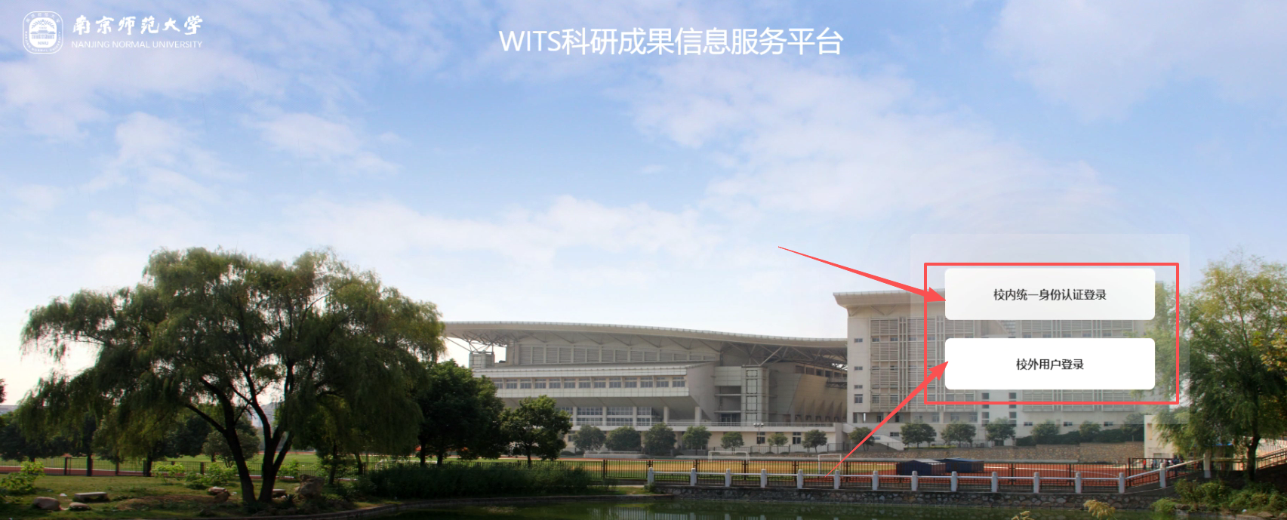

2. 登录系统
登录系统后，点击左侧菜单栏“查收查引 ”模块的进入按钮到查收查引系统页面。
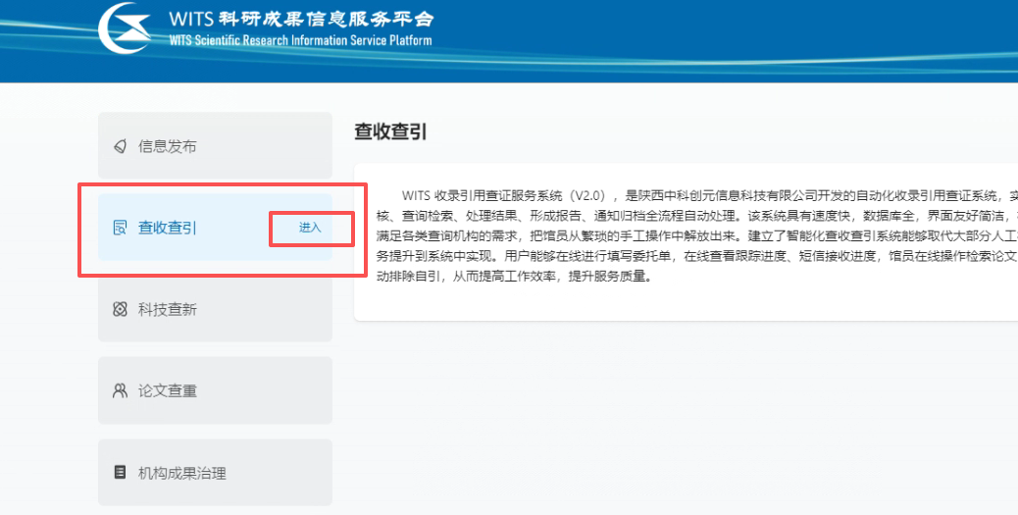

3. 新建报告-填写委托单页面

点击页面右上方的“新建报告”开始创建任务。
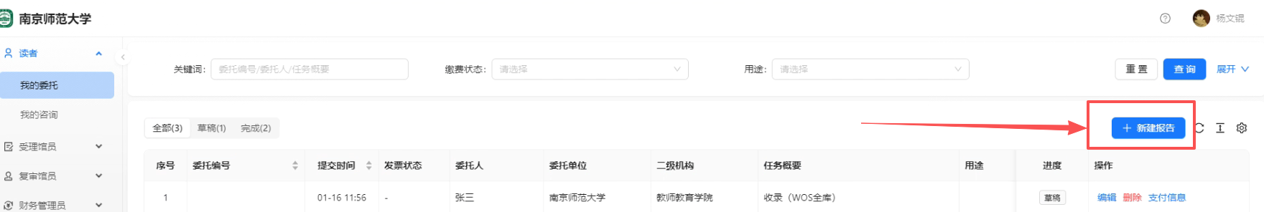

系统支持给自己出具报告，也支持代替他人创建报告。如果是给自己创建任 务，点击“添加当前作者 ”，系统自动填充当前账户注册时填写的姓名。
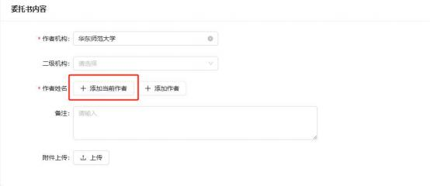
如果是代替他人提交，点击“添加作者 ”，在“作者姓名”输入框中，输入 作者的中文姓名，点击确定，系统自动生成相应的拼音和英文变形。如果作者有 其他的英文姓名，可以添加到“新增姓名变形 ”中，点击保存。
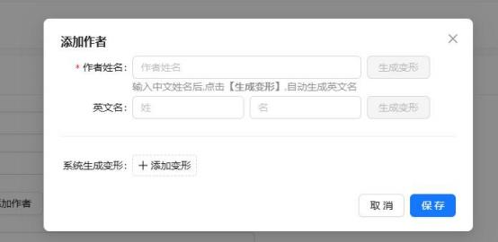
注：姓名变形会在系统判断委托人是否是第一作者，通讯作者，以及如果选择了引用， 自引标准包含委托人的时候使用。

系统支持添加多个委托人，多次点击“添加作者 ”，添加多个作者。

检索用途根据需求在下拉框中选择
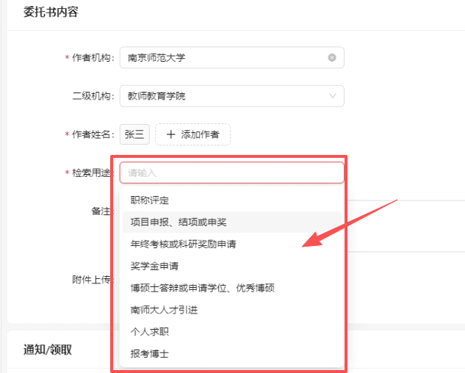

系统会自动带入注册的时候添加的手机号作为通知短信的接收手机号，如果 需要修改为用户的手机号可以直接在页面进行修改。
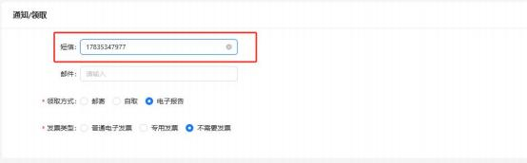

如果需要填写“备注 ”，直接在输入框中添加。

5. 新建报告-选择检索项

选择检索数据库，系统支持两种方式，一种是自定义勾选检索库，另一种是使用检索模板。
自定义方式，需要自主勾选需要检索哪些数据库，哪些检索项。
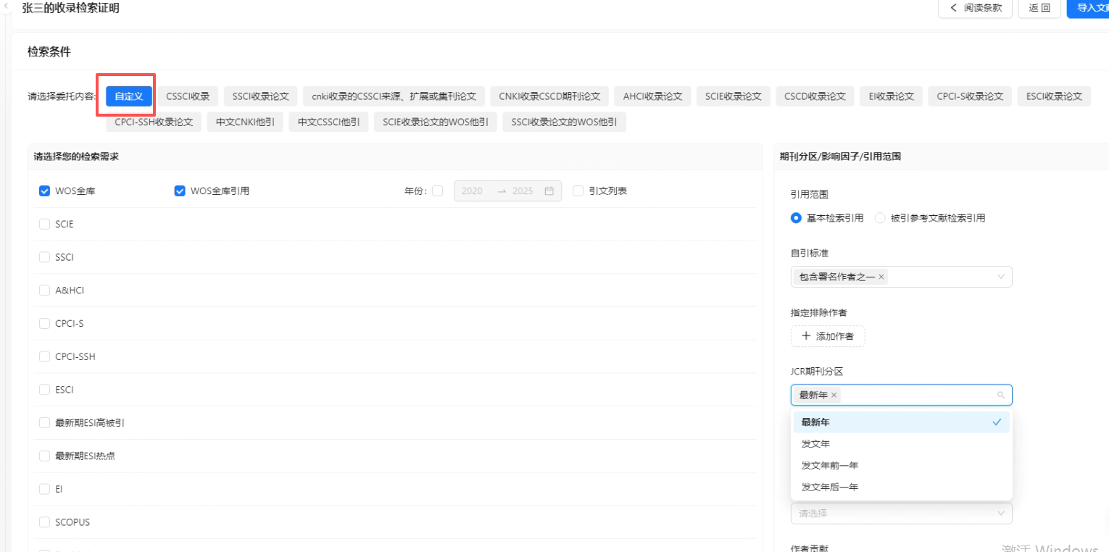

检索模版方式，选择管理员设定好的检索模版即可
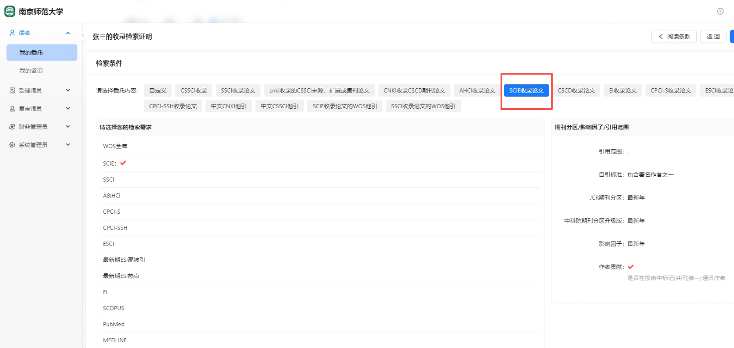

6. 新建报告-导入论文

选择完成检索数据库后，点击“导入论文 ”，导入要检索的文献。系统支持 5 种文献提交方式：集成检索，智能识别导入，文件导入，历史记录导入，手动导 入。系统支持同一个任务中，多次使用多种为文献提交方式，在任务中提交文 献。
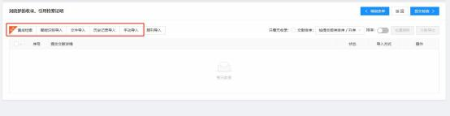

7.1 集成检索
集成检索支持使用收录号，DOI，标题，PubMedID 检索文献。
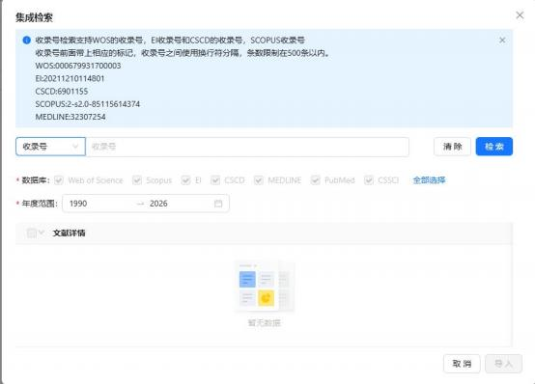
集成检索支持使用收录号检索 Web of Science，EI，CSCD，SCOPUS，MEDLINE 的文献。注意 Web of Science 收录号前面需要带上“WOS:”，EI 数据库的收录 号需要带上“EI:”，CSCD 数据库的收录号需要带上“CSCD:”，Scopus 数据库的 收录号需要带“SCOPUS:”，MEDLINE 数据库需要带上“MEDLINE:”(数据库名称后面的冒号需要英文半角状态)。系统支持将 多个数据库的收录号粘贴到一起，一次完成检索。检索完成后，勾选文献，点击 右下角的确定，提交到系统中。
集成检索使用DOI检索，将 DOI批量粘贴到输入框，可以指定检索某个数据 库，doi检索不带doi：，从10.开始输入，可以参考页面样例。
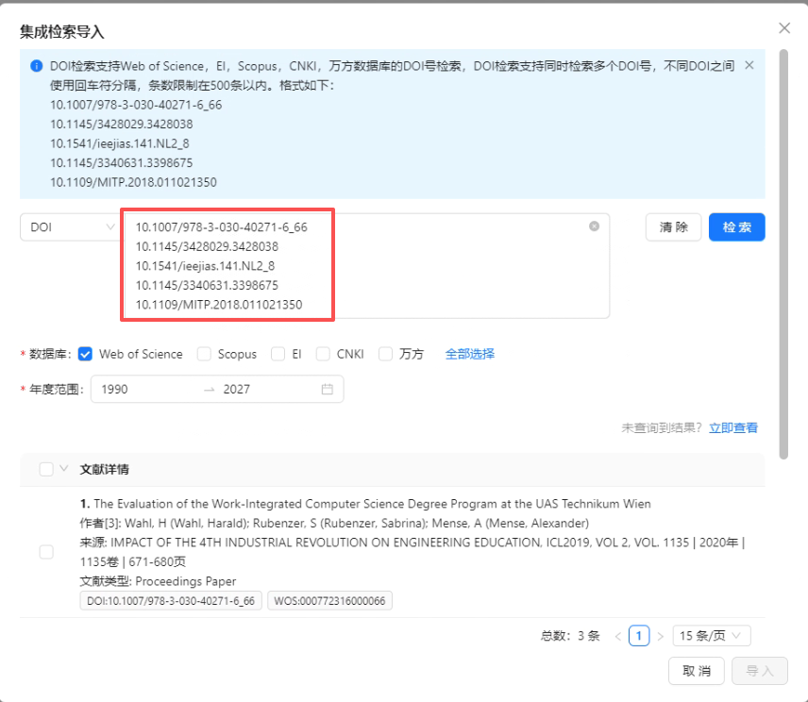
集成检索使用标题检索，将标题粘贴到输入框，点击“检索 ”系统开始检索。 系统支持Web of Science 数据库网站的在线检索。
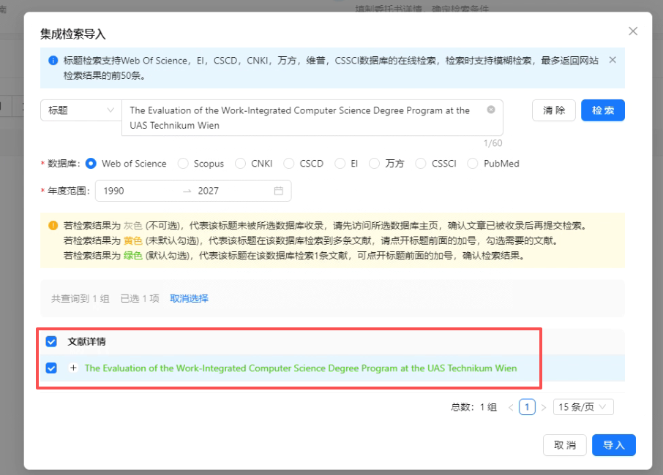
PubMedID 支持使用 PubMedID 在 PubMed 数据库网站检索，系统支持同时检索 多个 PubMedID，不同 PubMedID 之间使用回车符分隔，条数限制在 500 条以内。


7.2 智能识别导入
智能识别支持将数据库网站导出的指定格式的文件（参照 7.3 的数据库网站 导出的文件格式）粘贴到智能识别的输入框中，系统自动进行文献的识别。
陕西中科创元信息科技有限公司
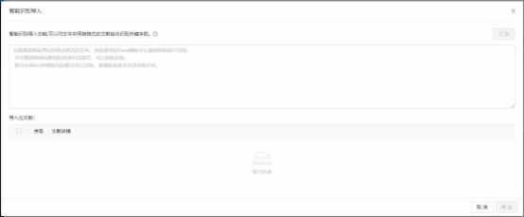

7.3 文件导入
文件导入，支持直接导入系统提供的Excel，数据库网站导出的指定文件格 式。点击“上传文件 ”—>选中要上传的文献文件—>点击“确定 ”—>选中要提 交的文献，提交到系统中。
1. 各数据库网站导出的指定文件格式：可以点击操作指南中的查看按钮查看 导出步骤
2. Excel文件需要下载备用方式中的 excel模版，按模版格式导入
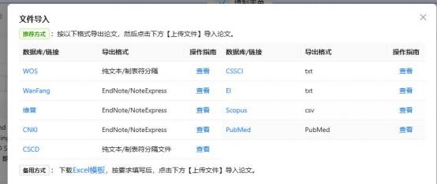

7.4 历史记录导入
系统会自动将用户提交的文献保存到历史记录中，用户再次提交的时候，可 以通过文献标题，文献类型，文献作者，期刊来源，DOI，任务编号，委托人， 搜索过滤历史数据，勾选提交。
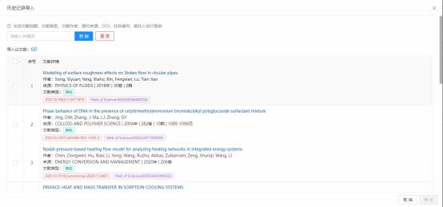

7.5 手动导入
手动导入是单篇提交的方式，用户需要将文献的标题，刊名名称，年度，作 者填写到系统中，点击确定，可以将文献提交到系统中。
期刊可以提交期刊名称也可以提交 ISSN。如果提交了 ISSN，那么页面显示期 刊名称的地方会显示“ ？？？ ”，不影响检索，可以下一步提交。
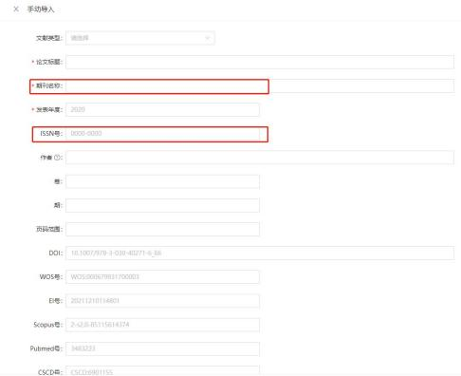

8. 新建报告-提交检索

文献提交完成之后，点击“提交检索 ”，将任务提交到系统中，馆员会按提交顺序进行受理。
需要作者贡献情况的话可以在提交前对文章的贡献情况进行预标记，告知馆员委托人在这篇文章中的贡献，方便查验。
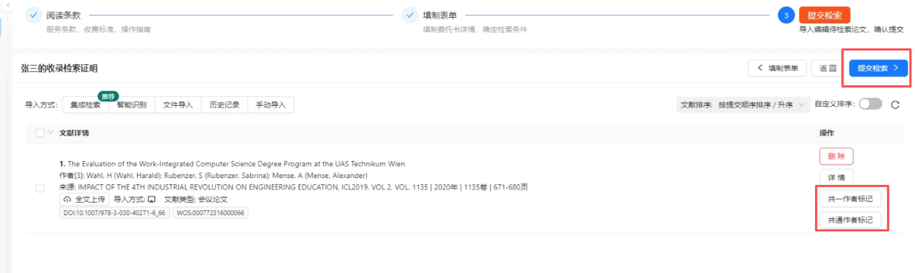

9. 任务提交成功标识

提交检索后，系统页面返回到“我的委托 ”界面，查看进度栏为“待审 ”或 “受理 ”，则为提交成功；等待馆员检索

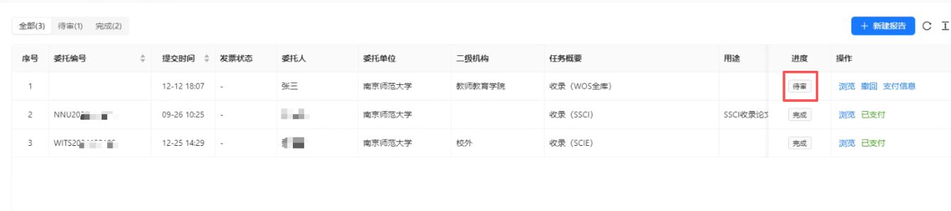

10.缴费流程
任务检索完成后，通过系统进行缴费：
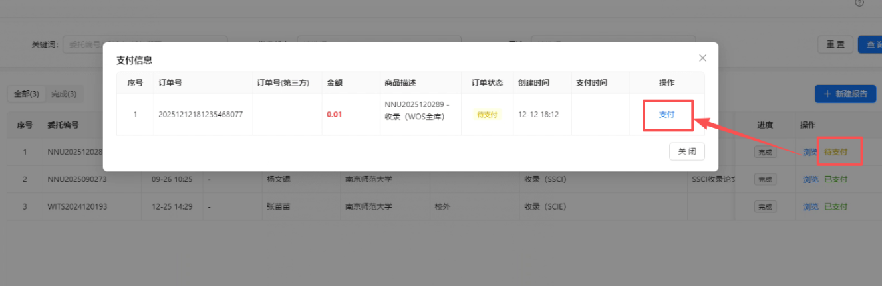
- 收到通知后，点击操作栏中的”待支付”按钮，查看缴费明细项。

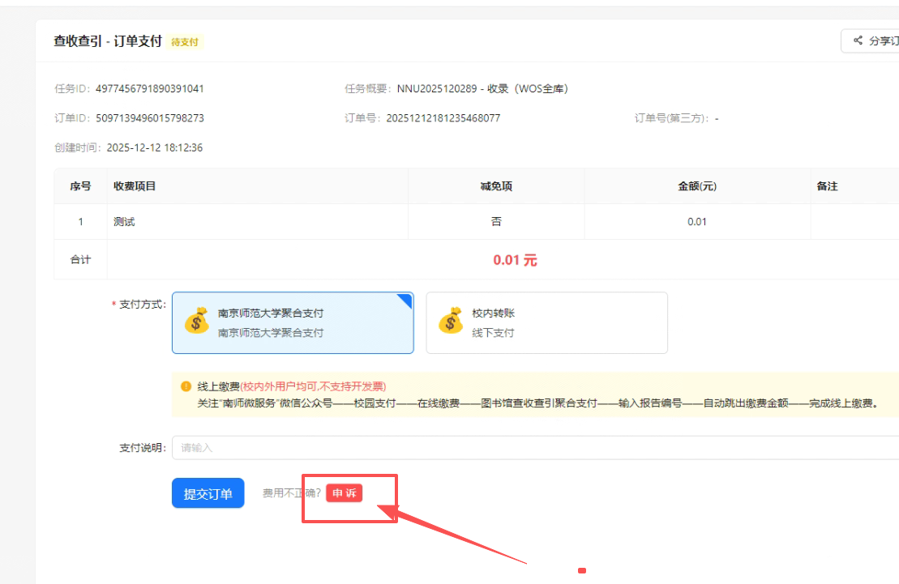
- 对费用有疑问可以申诉， 写明申诉原因。
目前支持两种支付放下，以下两种可以二选一：
3.1 费用无误-南师微服务”微信公众号——校园支付——在线缴费——选择图书馆下的南京师范大学科技查新站——输入报告编号——自动跳出缴费金额——完成线上缴费——回到查收查引系统刷新页面——显示已支付状态。
3.2 费用无误-选择校内转账-校内转账后在系统中上传内转的证明照片或者文件-提交给馆员审核-馆员审核完成-任务已支付状态

11. 下载电子版报告

1. 任务缴费状态变更为“ 已支付”，进度变更为“ 归档 ”.
2. 下载电子版 PDF 报告.
